- CAMISETAS DEPORTIVAS POR PAIS = 6 equipos
- Juegos de camisetas futbolito talla 16, con las siguientes características:
- Se requieren 12 camisetas para cada equipo: 11 iguales y 1 diferente de arquero, el material de las poleras debe ser dryfit.
- Cada juego debe incluir 12 camisetas, según diseño a entregar por la organización, con números correlativos del 1 al 12, incluyendo arquero.
- Cada juego debe tener una camiseta para el arquero con el número 1 en la espalda.
- Cada juego debe tener estampado el escudo del país que lo representa en el costado superior izquierdo, incluyendo la camiseta del arquero.

- PREMIOS

- 04 copas para los ganadores, según el siguiente detalla:

*Copa del 1er lugar de altura 61 centímetros y diámetro 18 centímetros - color dorado (imagen de referencia 1)
*Copa 2 do lugar, altura 55 centímetros y diámetro 16 centímetros - color Plata (imagen de referencia 2)
*Copa 3er lugar, altura 30 centímetros y diámetro 14 centímetros - color Plata (imagen de referencia 3)
*Copa del 4to lugar de 20 centímetros de altura y 12 centímetros de diámetro- color Plata (imagen de referencia 4)



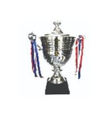
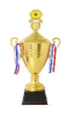

- 60 medallas según diseño de referencia, de 5 centímetros cada una con 2,5 centímetros para el logo municipal, según la siguiente distribución: (imagen de referencia 5)
- Las medallas deben incorporar el logo corporativo y el nombre del torneo “Mundialito Escolar Las Condes 2026”

- 1er lugar (color dorado con placa) = 15 medallas (12 alumnos + 1 profesor a cargo del equipo finalista +1 para colegio + 1 jugador destacado del equipo)
- 2do lugar (color plateado con placa) 15 medallas (12 alumnos – 1 profesor a cargo de los equipos finalistas 1 colegio + 1 jugador destacado del equipo)
- 3er lugar (color bronce con placa) 15 medallas (12 alumnos – 1 profesor a cargo de los equipos finalistas 1 colegio + 1 jugador destacado del equipo)
- 4to lugar (color bronce con placa) 15 medallas (12 alumnos – 1 profesor a cargo de los equipos finalistas 1 colegio + 1 jugador destacado del equipo)

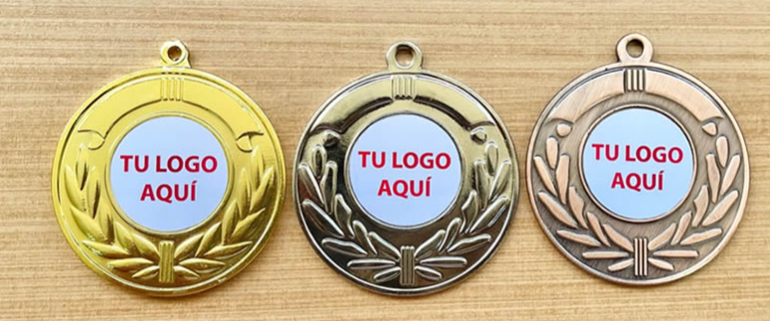

- balones de futbolito
- 16 balones N° 4 (imagen de referencia 6)
- Balón futbol mitre calcio blanco o equivalente técnico superior.
